ANUNȚ DE PARTICIPARE

privind achiziționare Utilaj tehnologic şi de uz gospodăresc pentru instituțiile subordonate
prin procedura de achiziție Licitaţie Deschisă
*Procedura a fost inclusă în planul de achiziții publice a autorității contractante (Da/Nu): DA
Link-ul către planul de achiziții publice publicat: https: //detsriscani.md/achizitii/

- Denumirea autorității contractante: Direcţia educaţie, tineret şi sport s.Rîșcani
- IDNO: 1007601009716
- Adresa: mun.Chişinău, str. Kiev, 5A
- Numărul de telefon/fax: 022445387
- Adresa de e-mail și de internet a autorității contractante: dets_riscani@mail.ru
- Adresa de e-mail sau de internet de la care se va putea obține accesul la documentația de atribuire: documentația de atribuire este anexată în cadrul procedurii în SIA RSAP.
- Tipul autorității contractante și obiectul principal de activitate (dacă este cazul, mențiunea că autoritatea contractantă este o autoritate centrală de achiziție sau că achiziția implică o altă formă de achiziție comună): Nu se aplică
- Cumpărătorul invită operatorii economici interesați, care îi pot satisface necesitățile, să participe la procedura de achiziție privind livrarea/prestarea/executarea următoarelor bunuri /servicii/lucrări:
Nr. d/o | Cod CPV | Denumirea bunurilor/serviciilor/lucrărilor solicitate | Unitatea de măsură | Cantitatea | Specificarea tehnică deplină solicitată, Standarde de referință | Valoarea estimată  (se va indica pentru fiecare lot în parte)
1 | 39711211-1 | Lot 1 Mașină de amestecat aluat  (CPPC ,,Orfeu'' șc) | buc | 1 | Mașină de amestecat aluat, capacitatea vasului – nu mai puțin de 20L (Volumul maxim de aluat - 10kg), Tensiune nominală nu mai puțin de 220W. Instrumentele de amestecare și vasul din oțel inoxidabil, Corpul principal acoperit cu pulbere electrostatică. Să includă cel puțin 3 instrumente diferite pentru bătaie, amestecare, frământare. Variator mecanic de viteză. Oprire automată la sfârșitul timpului ajustat.  Livrarea, descărcarea, instalarea și testarea utilajului, se face din contul agentului economic.  Garanţie: cel puţin 2 ani. | 14170,00
2 | 39713200-5 | Lot 2 Mașină de spălat rufe (8kg)  (IET 25, 160, CAE”Curcubeul”) | buc | 4 | Mașină de spălat rufe, capacitate nominală nu mai puțin de 8kg, Tip de încărcare frontală. Clasa de eficiență energetică A, Viteza max de stoarcere – 1400RPM.  Livrarea, descărcarea, instalarea și testarea utilajului, se face din contul agentului economic.  Garanţie: cel puţin 2 ani. | 33335,00
3 | 39713200-5 | Lot 3 Mașină de spălat rufe (11kg)  (IET 57) | buc | 2 | Mașină de spălat rufe, capacitate nominală nu mai puțin de 11kg. Clasa de eficiență energetică A, Viteza de centrifugare – 1400-1600 RPM.  Livrarea, descărcarea, instalarea și testarea utilajului, se face din contul agentului economic.  Garanţie: cel puţin 2 ani. | 22500,00
4 | 39713200-5 | Lot 4 Mașină de spălat rufe (12kg)  (IET 25,38,108, 129,159) | buc | 5 | Mașină de spălat rufe, capacitate nominală nu mai puțin de 12kg. Clasa de eficiență energetică A, Viteza de centrifugare – 1400-1600 RPM.  Livrarea, descărcarea, instalarea și testarea utilajului, se face din contul agentului economic.  Garanţie: cel puţin 2 ani. | 62500,00
5 | 39713200-5 | Lot 5 Mașină de uscat lenjerie  (IET 64,66,100, 146) | buc | 5 | Mașina de uscat rufe, tip de uscat - Pompă de căldură. Clasa A+++, dotată cu reglare ciclului de timp, Capacitate de încărcare nu mai puțin de 9kg, Dimensiuni înălțime 835-945mm, lățime 580-620mm, adîncime 560-680mm.  Livrarea, descărcarea, instalarea și testarea utilajului, se face din contul agentului economic.  Garanţie: cel puţin 2 ani | 41670,00
6 | 39713200-5 | Lot 6 Mașină de uscat lenjerie  (IET 57, 108) | buc | 2 | Mașina de uscat rufe, tip de uscat - Pompă de căldură. Clasa A+++, dotată cu reglare ciclului de timp, Capacitate de încărcare nu mai puțin de 12kg, Dimensiuni înălțime 835-985mm, lățime 580-690mm, adîncime 560-850mm.  Livrarea, descărcarea, instalarea și testarea utilajului, se face din contul agentului economic.  Garanţie: cel puţin 2 ani | 16670,00
7 | 39711430-2 | Lot 7 Plită electrică cu 6 ochiuri, fără cuptor din oțel inoxidabil  (LT”M.Lomonosov”) | buc | 1 | Plită electrică profesională cu 6 ochiuri acoperită cu oțel inoxidabil. Arzătoarele în formă dreptunghiulară, cu dimensiuni nu mai puțin de 280×410mm. Grosimea reșourilor 30-40mm. Putere nominală 18-23-220/380 kWt/w. Timpul maximal de încalzire pănă la 20-35 min. Temperatura suprafetei de lucru 380-480C. Dimensiuni de gabarit nu mai puțin de 1330*700*850cm.  Livrarea, descărcarea, instalarea și testarea utilajului, se face din contul agentului economic.  Garanţie: cel puţin 2 ani. | 29170,00
8 | 39711430-2 | Lot 8 Plită electrică cu 6 ochiuri, cu cuptor din oțel inoxidabil  (IET 64) | buc | 1 | Plită electrică profesională cu 6 ochiuri şi cuptor, acoperită cu oțel inoxidabil. Arzătoarele în formă dreptunghiulară, cu dimensiuni nu mai puțin de 280×410mm. Grosimea reșourilor 30-40mm. Putere nominală 18-23-220/380 kWt/w. Timpul maximal de incalzire pănă la 20-35 min. Temperatura suprafetei de lucru 380-480 C. Dimensiuni de gabarit nu mai puțin de 1330*700*850mm. Rola în complet cu cel pușin 3 tave. Temperatura cuptorului: +50 – +300 C. Adîncimea tavei aproximativ 30-60mm.  Livrarea, descărcarea, instalarea și testarea utilajului, se face din contul agentului economic.  Garanţie: cel puţin 2 ani. | 36670,00
9 | 39700000-9 | Lot 9 Maşină de feliat caşcaval  (IET 100,108) | Bucată | 2 | Maşină de feliat caşcaval din inox. Cuțit din oțel inoxidabil, cu regulator de lăţime, Dimensiuni nu mai puțin de 30x20x20cm.  Livrarea, descărcarea, instalarea și testarea utilajului, se face din contul agentului economic.  Garanţie: cel puţin 2 ani | 1670,00
10 | 39700000-9 | Lot 10 Mașină de tocat carne din inox  (IET 66) | buc | 1 | Mașină de tocat carne din inox.  Productivitatea minima 300 kg/ora, Dimensiuni de gabarit nu mai puțin de 400x500x420mm. Puterea 1,5-2/380 kw/w, include 2 cuțite cu dublu taiș, 2 site cu gauri de diametre diferite, include 1 cutit pre-cutter inclusiv suport.  Livrarea, descărcarea, instalarea și testarea utilajului, se face din contul agentului economic.  Garanţie: cel puţin 2 ani | 20835,00
11 | 39711100-0 | Lot 11 Dulap frigorific din inox  (IET 64) | buc | 1 | Dulap frigorific din inox cu 1 uși, dimensiuni nu mai puțin de 1600x700x1700cm; Regimul de t° С: 0..+6; Regim de racire: dinamic; nr de rafturi nu mai puțin de 3;  Livrarea, descărcarea, instalarea și testarea utilajului, se face din contul agentului economic.  Garanţie: cel puţin 2 ani | 50000,00
12 | 39711100-0 | Lot 12 Frigider cu congelator sus tip 1  (IET 41) | buc | 1 | Frigider cu 2 camere cu congelator sus. Sistem dezghețare frigider - automat. Sistem dezghețare congelator – manual. Rafturi de sticlă nu mai puțin de 3. Recipient pentru cuburi de gheata. Suport oua. Dimensiuni: H nu mai puțin de 180cm, adîncimea nu mai puțin de 55-cm, Lățimea nu mai puțin de 60cm.  Livrarea, descărcarea, instalarea și testarea utilajului, se face din contul agentului economic.  Garanţie: cel puţin 2 ani | 6250,00
13 | 39711100-0 | Lot 13 Frigider cu congelator jos tip 1  (IET 57,81, LT”M.Cervantes”) | buc | 5 | Frigider cu 2 camere cu congelator în partea de jos. No Frost. Compartimente de congelare: nu mai puțin de 3. Rafturi nu mai puțin de 3. Tava pentru cuburi de gheata. Suport oua. Dimensiuniaproximative: 180-190x54-65x54-68cm.  Livrarea, descărcarea, instalarea și testarea utilajului, se face din contul agentului economic.  Garanţie: cel puţin 2 ani | 45835,00
14 | 39711100-0 | Lot 14 Frigider cu congelator sus tip 2  (IET 80) | buc | 1 | Frigider cu 2 camere, 2 uși, cu congelator în partea de sus. No Frost. Compartimente de congelare: 3. Rafturi nu mai puțin de 4. Tava pentru cuburi de gheata. Suport oua. Dimensiuni aproximativa: 165-170HxA56-60x50-60cm.  Livrarea, descărcarea, instalarea și testarea utilajului, se face din contul agentului economic.  Garanţie: cel puţin 2 ani | 6250,00
15 | 39711100-0 | Lot 15 Frigider fără congelator tip 1  (IET 81) | buc | 1 | Tip aparat frigider cu 1 camere (1 ușă) fără congelator; Rafturi nu mai puține de 2 dimensiunile aproximative:  H – nu mai mult de 85cm, adîncimea nu mai puțin de 44cm, lățimea nu mai puțin de 50cm  Livrarea, descărcarea, instalarea și testarea utilajului, se face din contul agentului economic.  Garanţie: cel puţin 2 ani | 3335,00
16 | 39711100-0 | Lot 16 Frigider cu congelator tip 4  (IET 5, CTT) | buc | 2 | Frigider cu 1 camere, 1 uși, cu congelator sus. Sistem dezghețare frigider - automat. Sistem dezghețare congelator – manual. Rafturi nu mai puțin de 2. Tava pentru cuburi de gheata. Suport oua. Dimensiuni: H – nu mai mult de 85cm, adîncimea nu mai puțin de 44cm, lățimea nu mai puțin de 50cm.  Livrarea, descărcarea, instalarea și testarea utilajului, se face din contul agentului economic.  Garanţie: cel puţin 2 ani | 5835,00
17 | 39711100-0 | Lot 17 Frigider fără congelator tip 2  (IET 41) | buc | 1 | Tip aparat frigider cu 1 camere (1 ușă) fără congelator; Rafturi nu mai puține de 4 dimensiuni: H – nu mai puțin de 180cm, adîncimea nu mai puțin de 60cm, lățimea nu mai puțin de 55cm.  Livrarea, descărcarea, instalarea și testarea utilajului, se face din contul agentului economic.  Garanţie: cel puţin 2 ani | 8335,00
18 | 39700000-9 | Lot 18 Mașină de curățat cartofi din inox (IET 56,68) | buc | 2 | Mașină de curățat cartofi din inox, cu filtru, cu o capacitate de 10kg. Putere motor: min. 0,5 kW 900 rpm; Parametri: nu mai puțin de 400x500x900mm; Conexiune: 220 V.  Livrarea, descărcarea, instalarea și testarea utilajului, se face din contul agentului economic.  Garanţie: cel puţin 2 ani | 28335,00
19 | 42718100-3 | Lot 19 Maşină de călcat  (IET 25,57) | buc | 2 | Mașină electrică de călcat profesională -Diametrul arborelui nu mai puțin de 240mm; Lățime de călcare nu mai puțin de 1000mm; Încălzire: electric. Introducere și evacuare prin partea frontală. Panouri laminate. Panouri superioare din oțel inoxidabil. Microprocesor electronic pentru controlul temperaturii. Model standard: rulou acoperit cu poliester și bumbac. Partea frontală este în aluminiu anodizat. Evacuare abur în partea de sus a mașinii. Înălțarea manuală a parții frontale. Pedala de control pornire. Tensiune V: 380; Putere nu mai puțin de 4kWt, Putere motor electric nu mai puțin de 0,18 kWt. Dimesniuni: nu mai puțin de 1400*400*950mm.  Livrarea, descărcarea, instalarea și testarea utilajului, se face din contul agentului economic.  Garanţie: cel puţin 2 ani | 141670,00
20 | 39700000-9 | Lot 20 Fierbător electric industrial din inox  (IET 105, LT”M.Lomonosov”)  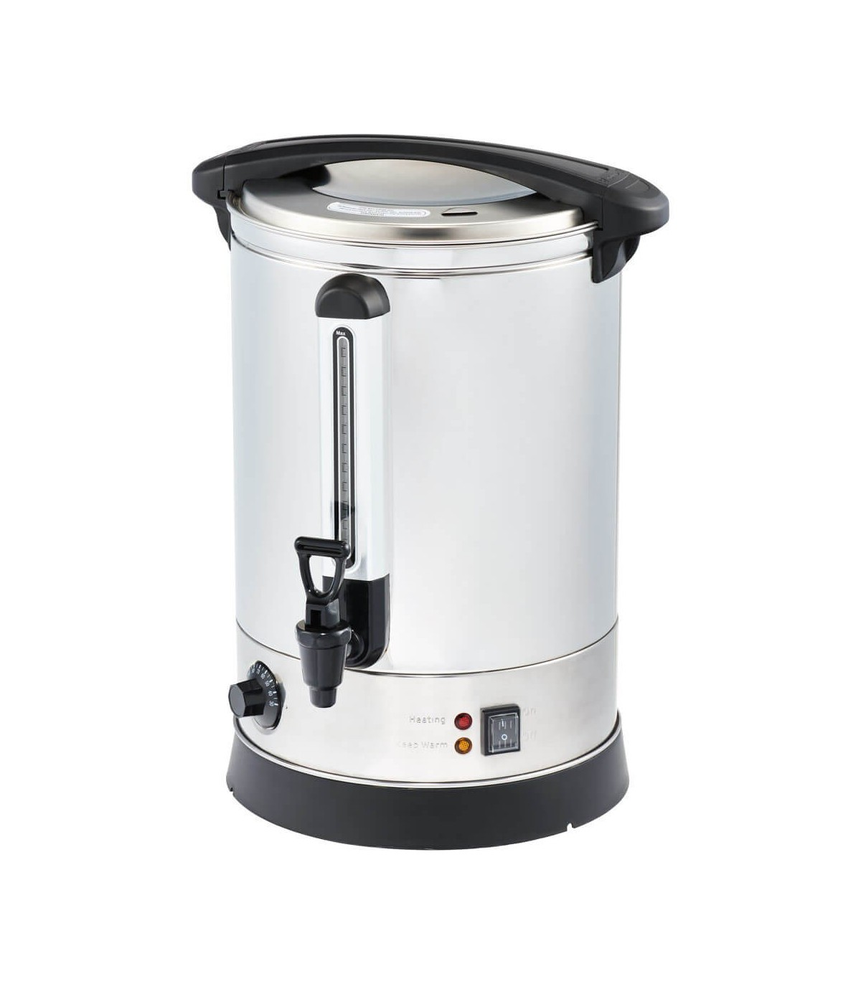 | buc | 2 | Fierbător electric industrial din inox (pentru fierberea apei, ceaiului), Volumul fierbătorului nu mai puțin de 80 l. (NU BOILER)  Livrarea, descărcarea, instalarea și testarea utilajului, se face din contul agentului economic.  Garanţie: cel puţin 2 ani | 13335,00
21 | 39700000-9 | Lot 21 Cazan alimentar electric (LT”G.Meniuc”) | buc | 1 | Cazan electric pentru gătit cu o capacitate nu mai puțin de de 150 l. Cu capac dublu care mărește izolarea vasului cu mechanism articulat și contrabalansat pentru o deschidere/închidere ușoară. Reglarea energiei prin butor de control; Robinet de scurgere; Supapă de siguranță; Valvă externă pu evacuarea manuală a excesului de aer acumulat.Dimensiuni: nu mai puțin de 800x900x850 mm; Putere: nu mai puțin de 18 kW.  Livrarea, descărcarea, instalarea și testarea utilajului, se face din contul agentului economic.  Garanţie: cel puţin 2 ani | 71670,00
22 | 42161000-5 | Lot 22 Cazan electric (boiler) 30 l  (LT”V.Levski”) | buc | 1 | Boiler electric emailat, cu capacitatea de 30 litri Acoperire internă a rezervorului Smalt. Puterea de incălzire nu mai puțin de 1500 w. Orientare vertical. Tip control mecanic. Regulator de temperatură – da.  Livrarea, descărcarea, instalarea și testarea utilajului, se face din contul agentului economic.  Garanţie: cel puţin 2 ani | 1670,00
23 | 39713100-4 | Lot 23 Maşină de spălat vase  (IET 66,159) | buc | 8 | Maşină de spălat vase cu camera de inox, Clasa eficienţei energetice A++, nr de programe nu mai puţin de 5, Capacitatea veselă nu mai puțin de 14 seturi, Consumul de apă per ciclu nu mai mult de 11,5L, Dimensiuni nu mai puțin de 80x55x55cm. Tip de uscare – condensare.  Livrarea, descărcarea, instalarea și testarea utilajului, se face din contul agentului economic.  Garanţie: cel puţin 2 ani | 56670,00
24 | 39711211-1 | Lot 24 Mixer de mînă  (IET 41) | buc | 1 | Mixer de mînă cu carcas din plastic; În set: tel pentru bătut, cârlig pentru aluat; Putere: nu mai puțin de 450 W; Dimensiuni: nu mai puțin de 142x200x75mm.  Livrarea, descărcarea, instalarea și testarea utilajului, se face din contul agentului economic.  Garanţie: cel puţin 2 ani | 1170,00
25 | 39711361-7 | Lot 25 Cuptor electric cu convecţie cu 6 tăvi  (LT”N.Gheorghiu”) | buc | 1 | Cuptor cu convecţie. Tip: electric cu cel puțin 6 nivele inclusiv nu mai puțin de 6 tave diferite adîncimi, cu dimensiuni nu mai puțin de 600x400cm. Putere generală: nu mai puțin de 10,3 kW; Material: oțel inoxidabil; Dimensiuni: nu mai puțin de H930xL860xA882mm.  Tavele și accesoriile de conectare să fie incluse în preț.  Livrarea, descărcarea, instalarea și testarea utilajului, se face din contul agentului economic.  Garanţie: cel puţin 2 ani | 66670,00
26 | 39711361-7 | Lot 26 Cuptor electric cu convecţie cu 4 tăvi  (IET 68) | buc | 1 | Cuptor electric cu convectie cu cel puțin 4 nivele. Include 4 tăvi; Material: oțel inoxidabil; pe patru picioare de cauciuc; Dimensiuni: nu mai puțin de H590xL695xA590mm. Puterea nu mai puțin de 2,3kW.  Tavele și accesoriile de conectare să fie incluse în preț.  Livrarea, descărcarea, instalarea și testarea utilajului, se face din contul agentului economic.  Garanţie: cel puţin 2 ani | 11670,00
27 | 39711361-7 | Lot 27 Cuptor electric cu convecţie cu cel puțin 3 tăvi  (IET 129) | buc | 1 | Cuptor electric cu convectie cu cel puțin 3 nivele. Include 3 tăvi; Material: oțel inoxidabil; pe patru picioare de cauciuc; Dimensiuni: nu mai puțin de H975xL720xA250mm. Puterea nu mai puțin de 2,8kW.  Tavele și accesoriile de conectare să fie incluse în preț.  Livrarea, descărcarea, instalarea și testarea utilajului, se face din contul agentului economic.  Garanţie: cel puţin 2 ani | 11670,00
28 | 39700000-9 | Lot 28 Tigaie basculantă electrică (50L)  (IET 196) | buc | 1 | Capacitatea nu mai puțin de 50 litri. Puterea nominala nu mai puțin de 380/ 7,76kW. Dimensiuni de gabarit nu mai puțin de 700x600x800cm. Temperatura de lucru maxima 300C. Fabricata din otel inoxidabil. Cuva din fonta.  Livrarea, descărcarea, instalarea și testarea utilajului, se face din contul agentului economic.  Garanţie: cel puţin 2 ani. | 44170,00
 |  | Lot 29 Condiţioner
29.1 | 39717200-3 | Condiţioner 10m²  (IET 105) | buc | 1 | Tip split pe perete inverter, suprafața pentru 10m.p. Modul de operare răcire, încălzire. Putere termică nu mai puțin de 9000 BTU. Clasa de eficiență energetică A++. Agent frigorific R32.  Temp min funcţionare pe răcire: -4°C;  Temp max funcţionare pe răcire:+46°C;  Temp min funcţionare pe încălzire: -5°C;  Temp max funcţionare peîncălzire:+18°C;  Inclusiv cu instalare și toate accesoriile necesare.  Livrarea, descărcarea, instalarea și testarea utilajului, se face din contul agentului economic.  Garanţie: cel puţin 2 ani | 200845,00
29.2 | 39717200-3 | Condiţioner 20-25m²  (IET 118) | buc | 1 | Tip split pe perete inverter, suprafața pentru 20-25m.p. Modul de operare răcire, încălzire. Putere termică nu mai puțin de 9000 BTU. Clasa de eficiență energetică A++. Agent frigorific R32.  Temp min funcţionare pe răcire: -4°C;  Temp max funcţionare pe răcire:+46°C;  Temp min funcţionare pe încălzire: -5°C;  Temp max funcţionare peîncălzire:+18°C;  Inclusiv cu instalare și toate accesoriile necesare.  Livrarea, descărcarea, instalarea și testarea utilajului, se face din contul agentului economic.  Garanţie: cel puţin 2 ani | 200845,00
29.3 | 39717200-3 | Condiţioner 30-40m²  (IET 80) | buc | 2 | Tip split pe perete inverter, suprafața pentru 30-40 m.p. cu pipitru de comandă. Modul de operare răcire, încălzire.Putere termică nu mai puțin de 12000 BTU. Clasa de eficiență energetică A++. Agent frigorific R32.  Temp min funcţionare pe răcire: -4°C;  Temp max funcţionare pe răcire:+46°C;  Temp min funcţionare pe încălzire: -5°C;  Temp max funcţionare peîncălzire:+18°C;  Inclusiv cu instalare și toate accesoriile necesare.  Livrarea, descărcarea, instalarea și testarea utilajului, se face din contul agentului economic.  Garanţie: cel puţin 2 ani | 200845,00
29.4 | 39717200-3 | Condiţioner 60-80m²  (IET 25,51,118) | buc | 7 | Tip split pe perete inverter, suprafața pentru 60-80m.p. cu pipitru de comandă. Modul de operare răcire, încălzire.Putere termică nu mai puțin de 24000 BTU. Clasa de eficiență energetică A++. Agent frigorific R32.  Temp min funcţionare pe răcire: -4°C;  Temp max funcţionare pe răcire:+46°C;  Temp min funcţionare pe încălzire: -5°C;  Temp max funcţionare peîncălzire:+18°C;  Inclusiv cu instalare și toate accesoriile necesare.  Livrarea, descărcarea, instalarea și testarea utilajului, se face din contul agentului economic.  Garanţie: cel puţin 2 ani | 200845,00
29.5 | 39717200-3 | Condiţioner 100-120m²  (IET 159) | buc | 1 | Tip split pe perete inverter, suprafața pentru 100-120 m.p. cu pipitru de comandă. Modul de operare răcire, încălzire. Putere termică nu mai puțin de 28000 BTU. Clasa de eficiență energetică A++. Agent frigorific R32.  Temp min funcţionare pe răcire: -4°C;  Temp max funcţionare pe răcire:+46°C;  Temp min funcţionare pe încălzire: -15°C;  Temp max funcţionare pe încălzire:+18°C;  Inclusiv cu instalare și toate accesoriile necesare.  Livrarea, descărcarea, instalarea și testarea utilajului, se face din contul agentului economic.  Garanţie: cel puţin 2 ani | 200845,00
 |  | Lot 30 Stelaj inox
30.1 | 39700000-9 | Stelaj inox tip 1 | buc | 1 | IET 25  Dimensiuni: H – 1,088m, L – 3,3m, l - 0,6m, cu 3 rafturi. Grosimea blatului – nu mai puțin de 1,2mm, mat, cu bare de siguranță verticale la intervalul de 0,82m (4).  Livrarea, descărcarea, instalarea și testarea utilajului, se face din contul agentului economic.  Vor fi asamblate și instalate în încăperile instituțiilor | 196670,00
30.2 | 39700000-9 | Stelaj inox tip 2 |  | 1 | IET 25  Dimensiuni: H – 1,88m, L – 2,6m, l - 0,3m, cu 3 rafturi. Grosimea blatului – nu mai puțin de 1,2mm, mat, cu bară de siguranță verticală la 1,3m (1).  Livrarea, descărcarea, instalarea și testarea utilajului, se face din contul agentului economic.  Vor fi asamblate și instalate în încăperile instituțiilor | 196670,00
30.3 |  | Stelaj inox tip 3 |  | 1 | IET 25  Dimensiuni: H – 1,9m, L – 2,0m, l - 0,4m, cu 3 rafturi. Grosimea blatului – nu mai puțin de 1,2mm, mat, cu bară de siguranță verticală la 1m (1).  Livrarea, descărcarea, instalarea și testarea utilajului, se face din contul agentului economic.  Vor fi asamblate și instalate în încăperile instituțiilor | 196670,00
30.4 | 39700000-9 | Stelaj inox tip 4 | buc | 1 | IET 51  Dimensiuni: H – 1,5m, L – 2,0m, l - 0,5m, cu 2 rafturi. Grosimea blatului – nu mai puțin de 1,2mm, mat.  Livrarea, descărcarea, instalarea și testarea utilajului, se face din contul agentului economic.  Vor fi asamblate și instalate în încăperile instituțiilor | 196670,00
30.5 | 39700000-9 | Stelaj inox tip 5 | buc | 1 | IET 66  Dimensiuni: H – 1,0m, L – 1,2m, l - 0,6m, cu 4 rafturi, cu dispărțitură pe mijloc din inox (total 4 compartimente). Grosimea blatului – nu mai puțin de 1,2mm, mat.  Livrarea, descărcarea, instalarea și testarea utilajului, se face din contul agentului economic.  Vor fi asamblate și instalate în încăperile instituțiilor | 196670,00
30.6 | 39700000-9 | Stelaj inox tip 6 | buc | 1 | IET 66  Dimensiuni: H – 2,0m, L – 1,1m, l - 0,5m, cu 5 rafturi. Grosimea blatului – nu mai puțin de 1,2mm, mat.  Livrarea, descărcarea, instalarea și testarea utilajului, se face din contul agentului economic.  Vor fi asamblate și instalate în încăperile instituțiilor | 196670,00
30.7 | 39700000-9 | Stelaj inox tip 7 | buc | 1 | IET 74  Dimensiuni: H – 1,8m, L – 2m, l - 0,5m, cu 4 rafturi. Grosimea blatului – nu mai puțin de 1,2mm, mat.  Livrarea, descărcarea, instalarea și testarea utilajului, se face din contul agentului economic.  Vor fi asamblate și instalate în încăperile instituțiilor | 196670,00
30.8 | 39700000-9 | Stelaj inox tip 8 | buc | 1 | IET 100  Dimensiuni: H – 2m, L – 1,8m, l - 0,8m, cu 4 rafturi. Grosimea blatului – nu mai puțin de 1,2mm, mat.  Livrarea, descărcarea, instalarea și testarea utilajului, se face din contul agentului economic.  Vor fi asamblate și instalate în încăperile instituțiilor | 196670,00
30.9 | 39700000-9 | Stelaj inox tip 9 | buc | 1 | IET 105  Dimensiuni: H – 1,7m, L – 4m, l - 0,6m, cu 3 rafturi, cu bară de siguranță verticală la 1m (3). Grosimea blatului – nu mai puțin de 1,2mm, mat.  Livrarea, descărcarea, instalarea și testarea utilajului, se face din contul agentului economic.  Vor fi asamblate și instalate în încăperile instituțiilor
30.10 | 39700000-9 | Stelaj inox tip 10 | buc | 2 | IET 105  Dimensiuni: H – 1,7m, L – 1,43m, l - 0,4m, cu 4 rafturi. Grosimea blatului – nu mai puțin de 1,2mm, mat.  Livrarea, descărcarea, instalarea și testarea utilajului, se face din contul agentului economic.  Vor fi asamblate și instalate în încăperile instituțiilor
30.11 | 39700000-9 | Stelaj inox tip 11 | buc | 1 | IET 136  Dimensiuni: H – 1,7m, L – 1,8m, l - 0,6m, cu 3 rafturi. Grosimea blatului – nu mai puțin de 1,2mm, mat.  Livrarea, descărcarea, instalarea și testarea utilajului, se face din contul agentului economic.  Vor fi asamblate și instalate în încăperile instituțiilor
30.12 | 39700000-9 | Stelaj inox tip 12 | buc | 1 | IET 146  Dimensiuni: H –2,0m, L – 1,7m, l - 0,6m, cu 3 rafturi Grosimea blatului – nu mai puțin de 1,2mm, mat.  Livrarea, descărcarea, instalarea și testarea utilajului, se face din contul agentului economic.  Vor fi asamblate și instalate în încăperile instituțiilor
30.13 | 39700000-9 | Stelaj inox tip 13 | buc | 1 | IET 146  Dimensiuni: H –2,0m, L – 0,9m, l - 0,8m, cu 3 rafturi Grosimea blatului – nu mai puțin de 1,2mm, mat.  Livrarea, descărcarea, instalarea și testarea utilajului, se face din contul agentului economic.  Vor fi asamblate și instalate în încăperile instituțiilor
30.14 | 39700000-9 | Stelaj inox tip 14 | buc | 1 | CEÎS”Orfeu”  Dimensiuni: H –1,7m, L – 3,0m, l - 0,5m, cu 3 rafturi. Grosimea blatului – nu mai puțin de 1,2mm, mat.  Livrarea, descărcarea, instalarea și testarea utilajului, se face din contul agentului economic.  Vor fi asamblate și instalate în încăperile instituțiilor
30.15 | 39700000-9 | Stelaj inox tip 15 | buc | 3 | CEÎS”Orfeu”  Dimensiuni: H –1,7m, L – 2,0m, l - 0,5m, cu 2 rafturi. Grosimea blatului – nu mai puțin de 1,2mm, mat.  Livrarea, descărcarea, instalarea și testarea utilajului, se face din contul agentului economic.  Vor fi asamblate și instalate în încăperile instituțiilor
 |  | Lot 31 Masă de inox
31.1 | 39700000-9 | Masă de inox tip 1 | buc | 1 | IET 74  Masă de inox. Dimensiuni: L - 1,2, H - 0,85, l - 0,70m cu poliță. Grosimea blatului – nu mai puțin de 1,2mm, mat. | 79170,00
31.2 | 39700000-9 | Masă de inox tip 2 | buc | 2 | IET 100  Masă de inox. Dimensiuni: L - 1,2, H - 0,75, l - 0,65m cu poliță. Grosimea blatului – nu mai puțin de 1,2mm, mat. | 79170,00
31.3 | 39700000-9 | Masă de inox tip 3 | buc | 2 | IET 127  Masă de inox. Dimensiuni: L - 1,2, H - 0,80, l - 0,50m cu poliță grilă. Grosimea blatului – nu mai puțin de 1,2mm, mat. | 79170,00
31.4 | 39700000-9 | Masă de inox tip 4 | buc | 1 | IET 136  Masă de inox. Dimensiuni: L - 0,9, H - 0,85, l - 0,60m cu poliță. Grosimea blatului – nu mai puțin de 1,2mm, mat. | 79170,00
31.5 | 39700000-9 | Masă de inox tip 5 | buc | 1 | IET 136  Masă de inox. Dimensiuni: L - 1,2, H - 0,85, l - 0,70m. Grosimea blatului – nu mai puțin de 1,2mm, mat. | 79170,00
31.6 | 39700000-9 | Masă de inox tip 6 | buc | 1 | LT”M.Sadoveanu”  Masă de inox. Dimensiuni: h-0,85, L-1,20, l-0,60m. Grosimea blatului – nu mai puțin de 1,2mm, mat. | 79170,00
31.7 | 39700000-9 | Masă de inox tip 7 | buc | 1 | LT”M.Sadoveanu”  Masă de inox. Dimensiuni: h- 0,85, L-1,20, l-0,70m. Grosimea blatului – nu mai puțin de 1,2mm, mat. | 79170,00
31.8 | 39700000-9 | Masă de inox cu rotile tip 1 | buc | 1 | IET 108  Masă de inox cu rotile. Dimensiuni: L – 1,0, H - 0,85, l - 0,65m cu 2 polițe și mînere. Grosimea blatului – nu mai puțin de 1,2mm, mat. | 79170,00
31.9 | 39700000-9 | Masă de inox cu rotile tip 2 | buc | 1 | IET 127  Masă de inox cu rotile. Dimensiuni: L – 0,70, H - 0,60, l - 0,50m cu 2 polițe și mînere. Grosimea blatului – nu mai puțin de 1,2mm, mat. | 79170,00
 |  | Lot 32 Chiuvete spălătoare din inox
32.1 | 39700000-9 | Chiuvetă spalator ordinara din inox tip 1 | buc | 1 | IET 105  Chiuvetă spălător vase cu 1 cuvă pe picioare, сu robinet, сu picurător. Dimensiuni: H – 0,8m, L – 0,7m, l - 0,4m. A-0,40m. | 100845,00
32.2 | 39700000-9 | Chiuvetă spalator ordinara din inox tip 2 | buc | 2 | IET 127  Chiuvetă spălător vase cu 1 cuvă pe picioare, сu robinet. Dimensiuni: H – 0,7m, L – 1,4m, l - 0,7m. A-0,40m. | 100845,00
32.3 | 39700000-9 | Chiuvetă spalator ordinara din inox | buc | 6 | CEÎS”Orfeu”(școala)  Chiuvetă spălător vase cu 1 cuvă pe picioare, сu robinet, cu picurător dreapta, cu rebord, cu sifon. Dimensiuni: H – 0,8m, L – 0,6m, l - 0,5m. A-0,20m. | 100845,00
32.4 | 39700000-9 | Chiuvetă din inox cu 2 cuve tip 1 | buc | 2 | IET 13  Chiuvetă spălător din inox cu 2 cuve pe picioare, cu robinet, cu sifon.  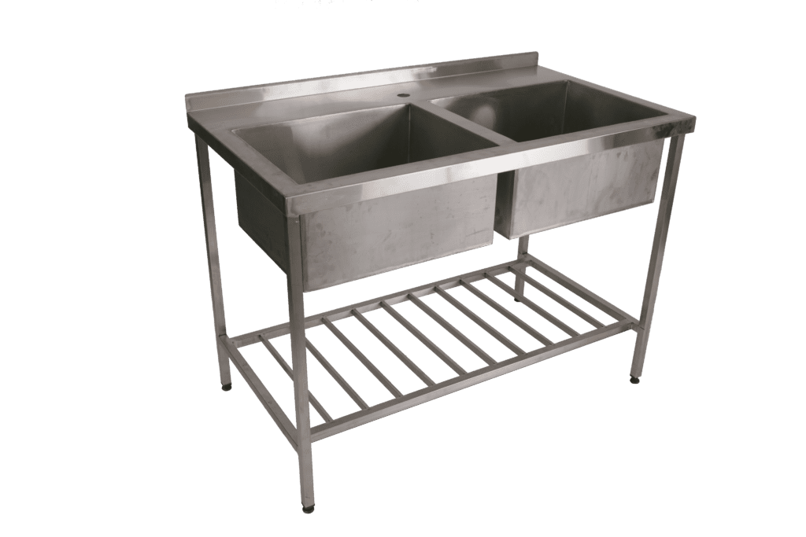  Dimensiuni: H – 0,8m, L – 0,8m, l - 0,8, A - 0,25m. | 100845,00
32.5 | 39700000-9 | Chiuvetă spalator cu 5 cuve din inox | buc | 1 | CEÎS”Orfeu”(școala)  Chiuvetă spălător vase cu 5 cuve pe picioare, сu robinet, cu picurător dreapta, cu sifon. Dimensiuni: H – 0,8m, L – 3,0m, l - 0,5m. A-0,40m. | 100845,00
32.6 | 39700000-9 | Cadă din inox | buc | 1 | IET 37  Cadă de inox. Dimensiuni: H – 0,7m, L – 0,7m, l - 0,8m. A-0,60m (piciorușe 0,1m). | 100845,00
33 | 39700000-9 | Lot 33 Dulap din inox | buc | 1 | IET 25  Dulap din inox. Dimensiuni: L – 2,0, H - 0,85, l - 0,60m. Trei secții: 0,8m cu polite (cu uși), 0,4m- cu 4 sertare, 0,8m cu polite (cu uși).  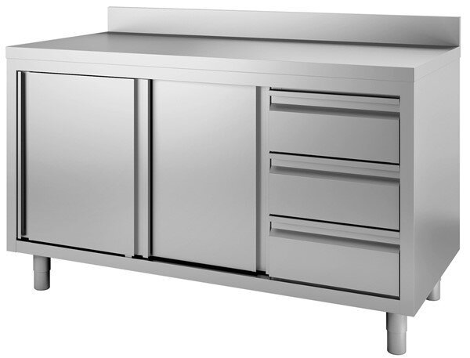 | 22500,00
Valoarea estimativă totală: 1453760,00 lei

- În cazul în care contractul este împărțit pe loturi un operator economic poate depune oferta (se va selecta):
1) Pentru fiecare lot separat
- Admiterea sau interzicerea ofertelor alternative: nu se admite
- Termenii și condițiile de livrare/prestare/executare solicitați: Livrarea, descărcarea şi instalarea bunurilor, se face din contul agentului economic timp de pînă la 60 zile de la înregistrarea contractului, la sediul instituțiilor de învățămînt din subordinea DETS s.Rîșcani, conform listei.
- Termenul de valabilitate a contractului: 31.12.2024.
- Contract de achiziție rezervat atelierelor protejate sau că acesta poate fi executat numai în cadrul unor programe de angajare protejată (după caz): nu se aplică.
- Prestarea serviciului este rezervată unei anumite profesii în temeiul unor acte cu putere de lege sau al unor acte administrative (după caz): nu se aplică
- Scurta descriere a criteriilor privind eligibilitatea operatorilor economici care pot determina eliminarea acestora și a criteriilor de selecție; nivelul minim (nivelurile minime) al (ale) cerințelor eventual impuse; se menționează informațiile solicitate (DUAE, documentație):
Nr. d/o | Descrierea criteriului/cerinței | Mod de demonstrare a îndeplinirii criteriului/cerinței: | Nivelul minim/  Obligativitatea
 | DUAE | Original - confirmat prin aplicarea semnăturii electronice încărcat în SIA RSAP | Obligatoriu
 | Specificații tehnice | Conform anexei nr.22 încărcat în SIA RSAP - Confirmat prin aplicarea semnăturii electronice (cu dimensiunile, modelul, producătorul concret) | Obligatoriu
 | Specificații de preț | Conform anexei nr.23 încărcat în SIA RSAP - Confirmat prin aplicarea semnăturii electronice (cu 2 cifre după virgulă) | Obligatoriu
 | Garanţia pentru ofertă | Oferta va fi însoţită de o Garanţie pentru ofertă de 1% (emisă de o bancă comercială) conform anexei nr.9 încărcate sau prin transfer la contul autorităţii contractante încărcată în SIA RSAP, conform următoarelor date bancare conform rechizitelor:  Beneficiarul plăţii: Direcţia Educaţie, Tineret şi Sport al sectorului Rîşcani  Denumirea Băncii: Ministerul Finanțelor – Trezoreria de Stat  Codul fiscal: 1007601009716  Contul de decontare/trezorerial:  MD86TRPCDV518410A00782AA  Contul bancar: 226614  cu nota “Pentru setul documentelor de atribuire” sau “Pentru garanţia pentru ofertă la LD nr. ____ din __”  Obligatoriu semnarea prin semnătura electronica.  Termenul de valabilitate al garanţiei să fie egal cu termenul de valabilitate al ofertei (90 zile). | Obligatoriu
 | Cerere de participare | Conform anexei nr.7 încărcat în SIA RSAP - Confirmat prin aplicarea semnăturii electronice | Obligatoriu
 | Declaraţie privind valabilitatea ofertei | Conform anexei nr.8 încărcat în SIA RSAP - Confirmat prin aplicarea semnăturii electronice | Obligatoriu
 | Dovada cu numărul de înregistrare din „Lista producătorilor” conform HG nr.212 dib 07.03.2018 (echipamente electrice și electronice). | Original/copie – confirmat prin aplicarea semnăturii electronice. | Obligatoriu
 | Dovada înregistrării persoanei juridice | Certificat/decizie de înregistrare a întreprinderii şi extras din Registrul de Stat al persoanelor juridice confirmat prin aplicarea semnăturii electronice; | Obligatoriu
 | Certificat privind lipsa sau existența restanțelor față de bugetul public național | copie – eliberat de Inspectoratul Fiscal; Confirmat prin aplicarea semnăturii electronice. | Obligatoriu
 | Certificat de atribuire a contului bancar | Eliberat de către banca deținătoare de cont, copie – Confirmat prin aplicarea semnăturii electronice. | Obligatoriu
 | Experiență nu mai puțin de 1 an în domeniul livrării utilajului tehnologic | Conform anexei nr.12 încărcat în SIA RSAP - Confirmat prin aplicarea semnăturii electronice. | Obligatoriu
 | Acte ce confirmă calitatea bunurilor | Documentele care confirmă calitatea bunurilor, (certificate de conformitate/calitate – certificat care confirmă anul de producere nu mai vechi de 2023. Garanţia nu  mai puţin de 24 luni de la data livrării. | Obligatoriu
 | Aviz sanitar pentru produsele din inox (să fie inox alimentar) | Original/copie – confirmat prin aplicarea semnăturii electronice. | Obligatoriu
 | Certificat ISO 9001:2015 | Original/copie – confirmat prin aplicarea semnăturii electronice. | Obligatoriu
 | Paşaport tehnic/instrucţiunea de utilizare și garanția | La livrare – copie confirmată cu semnătură şi ştampilă umedă  Traduse în limba română sau rusă | Obligatoriu
 | DECLARAŢIE privind confirmarea identității beneficiarilor efectivi și neîncadrarea acestora în situația condamnării pentru participarea la activităţi ale unei organizaţii sau grupări criminale, pentru corupţie, fraudă şi/sau spălare de bani. | APROBAT prin Ordinul  Ministrului Finanțelor nr. 145 din 24 noiembrie 2020  La semnarea contractului,  OE desemnat cîștigător | Obligatoriu
 | Garanția de buna execuție 5% din suna contractului cu TVA. | La semnarea contractului, OE desemnat cîștigător  prezintă Garanţia de bună execuţie ordin de plată transfer la contul autorităţii contractante / emisă de o bancă comercială Conform anexei nr.10, conform următoarelor date bancare: Beneficiarul plăţii: DETS s.RÎŞCANI Denumirea Băncii: Ministerul Finantelor – Trezoreria de Stat Codul fiscal: 1007601009716 IBAN: MD13TRPCDV518440A00782AA cu nota “Garanţia de bună execuţie la Cererea Ofertelor de Preţuri nr. ______ din ____________" original - cu semnătura şi ştampila operatorului economic. | Obligatoriu
 | Nota 1* | Operatorul Economic cîștigător la Lotul 30,31 și 32 (stilaje, mese de inox și chiuvete) vor aproba schițele cu conducătorii instituțiilor și le vor prezenta la Direcție. | Obligatoriu
 | Nota 2* | Livrarea, instalarea și configurarea la fiecare instituție în parte din contul operatorului economic. Deţinerea de service centru. Fiecare unitate de utilaj tehnologic va fi conectat la toate rețelele necesare p/u funcționarea utilajului inclusiv rețelele electrice cu utilizarea cablului electric din contul operatorului economic de la unitatea de utilaj până la cutia de distribuire, inclusiv până la panoul central de distribuire cu includerea tuturor accesoriilor necesare (întrerupător diferențiat, demaror magnetic etc.) să efectueze deservirea tehnică pe parcursul termenului de garanție a utilajului livrat din contul operatorului economic conform pașaportului tehnic. Inclusiv instruirea personalului privind modul de folosire și întreținere a utilajului contra semnătură.
- Motivul recurgerii la procedura accelerată (în cazul licitației deschise, restrînse și al procedurii negociate), după caz: nu se aplică
- Tehnici și instrumente specifice de atribuire (dacă este cazul specificați dacă se va utiliza acordul-cadru, sistemul dinamic de achiziție sau licitația electronică): nu se aplică
- Condiții speciale de care depinde îndeplinirea contractului:

Livrarea, instalarea și configurarea la fiecare instituție în parte din contul operatorului economic. Deţinerea de service centru. Fiecare unitate de utilaj tehnologic va fi conectat la toate rețelele necesare p/u funcționarea utilajului inclusiv rețelele electrice cu utilizarea cablului electric din contul operatorului economic de la unitatea de utilaj până la cutia de distribuire, inclusiv până la panoul central de distribuire cu includerea tuturor accesoriilor necesare (întrerupător diferențiat, demaror magnetic etc.) să efectueze deservirea tehnică pe parcursul termenului de garanție a utilajului livrat din contul operatorului economic conform pașaportului tehnic.

- Criteriul de evaluare aplicat pentru adjudecarea contractului: Prețul cel mai scăzut
- Factorii de evaluare a ofertei celei mai avantajoase din punct de vedere economic, precum și ponderile lor:
Nr. d/o | Denumirea factorului de evaluare | Ponderea%
- Termenul limită de depunere/deschidere a ofertelor:
  - până la: [ora exactă] Informația o găsiți în SIA RSAP
- pe: [data] Informația o găsiți în SIA RSAP
- Adresa la care trebuie transmise ofertele sau cererile de participare:
Ofertele sau cererile de participare vor fi depuse electronic prin intermediul SIA RSAP
- Termenul de valabilitate a ofertelor: 90 ZILE
- Locul deschiderii ofertelor: SIA RSAP
Ofertele întîrziate vor fi respinse.
- Persoanele autorizate să asiste la deschiderea ofertelor: Ofertanții sau reprezentanții acestora au dreptul să participe la deschiderea ofertelor, cu excepția cazului cînd ofertele au fost depuse prin SIA “RSAP”.
- Limba sau limbile în care trebuie redactate ofertele sau cererile de participare: Limba română
- Respectivul contract se referă la un proiect și/sau program finanțat din fonduri ale Uniunii Europene: nu se aplică.
- Denumirea și adresa organismului competent de soluționare a contestațiilor:
Agenția Națională pentru Soluționarea Contestațiilor
Adresa: mun. Chișinău, bd. Ștefan cel Mare și Sfânt nr.124 (et.4), MD 2001;
Tel/Fax/email: 022-820 652, 022 820-651, contestatii@ansc.md
- Data (datele) și referința (referințele) publicărilor anterioare în Jurnalul Oficial al Uniunii Europene privind contractul (contractele) la care se referă anunțul respective (dacă este cazul): nu se aplică.
- În cazul achizițiilor periodice, calendarul estimat pentru publicarea anunțurilor viitoare: nu se aplică.
- Data publicării anunțului de intenție sau, după caz, precizarea: 02.02.2024.
- Data transmiterii spre publicare a anunțului de participare: 14.08.2024.
- În cadrul procedurii de achiziție publică se va utiliza/accepta:
Denumirea instrumentului electronic | Se va utiliza/accepta sau nu
depunerea electronică a ofertelor sau a cererilor de participare | Se acceptă
sistemul de comenzi electronice | Nu se acceptă
facturarea electronică | Se acceptă
plățile electronice | Se acceptă
- Contractul intră sub incidența Acordului privind achizițiile guvernamentale al Organizației Mondiale a Comerțului (numai în cazul anunțurilor transmise spre publicare în Jurnalul Oficial al Uniunii Europene): nu se aplică.

Conducătorul grupului de lucru: Rău Valentina

